Муниципальное бюджетное образовательное учреждение « СОШ № 1»
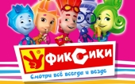

«Кто такие фиксики??? Большой-большой – секрет!!!»
учебно-исследовательская работа
научное направление: физика 1-4 классы
Выполнил:
ученик 3В класса
МБОУ «СОШ №1»
Розенов Захар
Научный руководитель:
МБОУ «СОШ №1»
Шишкина Галина Анатольевна
Тел.: 89507871923

2019 г.

Содержание

Введение 3
Глава 1. Что же такое «Фиксики» 6
  - Что означает слово «Фиксики» 6
  - История создания мультимедийного проекта «Фиксики» 7
  - Какие они - герои «Фиксики» 9
Глава 2. Мультфильм «Фиксики» - обучение и воспитание в игровой
форме. 16
2.1 Воспитательная роль мультимедийоного проекта «Фиксики» 16
2.2 Роль мультфильма «Фиксики» в познавательном процессе 20
2.3 Анкетирование и его анализ 23
Заключение 26
Список использованной литературы 28
Приложение 30

Введение.
Если раньше первичная воспитательная и образовательная функции были во многом возложены на сказки, которые рассказывали своим детям родители, а чаще даже бабушки с дедушками, то сегодня эта роль всё больше переходит к мультфильмам. Причин тому много: начиная от бурного развития технических средств и кинематографа, и заканчивая – разрозненным образом жизни многих семей, когда семьи живут отдельно от своих родителей, и невозможностью или нежеланием старших поколений уделять большое количество времени непосредственному общению со своими детьми и внуками. В результате мультфильмы стали очень мощным потоком информации, влияющей на формирование мировоззренческой картины детей.
Все любят смотреть мультфильмы: и взрослые и дети. Они стали неотъемлемой частью нашей жизни. Дети учатся у героев мультфильмов добру, анализируют их поступки. Мультфильмы развивают образное и абстрактное мышление.
Сегодня, особую популярность как среди детей, так и среди взрослых, набирает российский мультимедийный проект «Фиксики».
Вы знаете кто такие Фиксики? — Большой-большой секрет! Но что-то мне говорит, что практически все дети не только знают, кто такие Фиксики, но и вполне реально верят в их существование.
Мультфильм рассказывает о семье маленьких человечков, которые живут внутри техники и исправляют её поломки. Главный действующий персонаж – это восьмилетний мальчик ДимДимыч, с которым и дружат Фиксики, помогая ему разбираться в устройстве самых разнообразных механизмов и приборов.
Таким образом, объектом исследованияв нашей научно-практической работе является:мультимедийный детский проект «Фиксики».

ЦЕЛЬ РАБОТЫ:
Выяснить, знают ли обучающиеся, кто такие фиксики и какую воспитательную и познавательную пользу приносит просмотр данного мультфильма.
ЗАДАЧИ РАБОТЫ:
- Подобрать и изучить материал по теме исследования.
- Провести анкетированиесреди учащихся 2-3 классов и определить популярность мультимедийного детского проекта «Фиксики».
- Выяснить, чему нас учит мультимедийный детский проект «Фиксики».
- Исследовать воспитательные и познавательные возможности мультимедийного детского проекта «Фиксики».
- Привлечь внимание и заинтересованность одноклассников к теме исследования.

МЕТОДЫ ИССЛЕДОВАНИЯ:
- Сбор материала
- Анализ полученной информации
- Анкетирование
- Изучение литературы
- Просмотр видеоматериалов
- Анализ полученных данных по результатам анкетирования

ГИПОТЕЗА:
Предположим, что если ребенок будет регулярно смотреть мультимедийный проект «Фиксики» уровень знаний и воспитания ребенка будет значительно выше.
Актуальность данной работы состоит в том, что сегодня в наше современное время взрослые, в виду их постоянной занятости, не всегда могут уделять детям достаточно времени для того, чтобы ответить на интересующие детей вопросы. И данный мультимедийный проект «Фиксики» позволяет детям восполнить «пробел в знаниях».Дети за просмотром этого мультика не только получаю удовольствие, но и определенные знания, делают выводы из полученной информации. Пускай и в игровой форме, но до детей доносят не мало важные факты для их дальнейшей жизни.

Глава 1. Что же такое «Фиксики»

  - Что означает слово «Фиксики»
Так кто же такие Фиксики? Фиксики — маленькие человечки, которые живут во всех бытовых приборах и ухаживают за ними, а по совместительству являются главными героями мультфильма «Фиксики». Они одушевляют современную техногенную среду, в которой растут дети, и рассказывают им, как устроен мир вокруг!
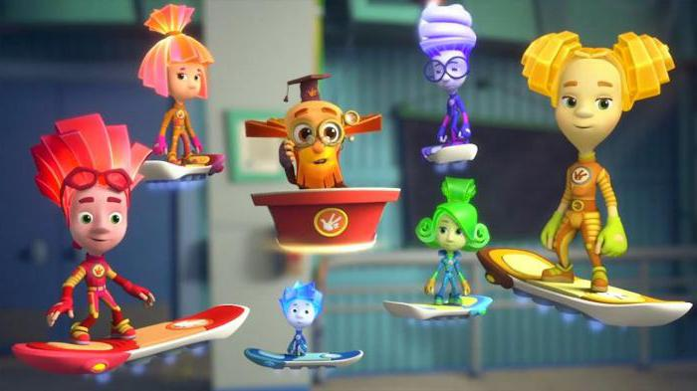
Слово «фиксик» («fixie») произошло в результате комбинации двух английских слов «pixie» («гномик») и «fixer» («ремонтник»).
Кстати, есть что-то созвучное между этими двумя словами: пиксели и фиксики. Возможно, это как-то сыграло роль в названии маленьких человечков.
Но есть основная версия происхождения слова «Фиксики». Фиксики – это существа, которые фиксируют разные винтики и болтики, т.е. «Фиксики» - производная от слова «фиксировать» с корнем «фикс». Отсюда и название популярного мультфильма, в честь его главных героев.
Идея сериала Сериал учит детей правильно обращаться с разнообразной техникой, избегать опасностей в быту и бережно относиться к вещам.

  - История создания мультимедийного проекта «Фиксики»
Даже в современном капиталистическом мире отдельные творческие коллективы, создающие информационную продукцию для детей, находят возможность ставить на первое место не коммерческие интересы, а смыслы, которые они хотят донести до зрителей, и мультсериал «Фиксики», появившийся на наших экранах семь лет назад, – одно из таких радостных исключений.
Мультфильм создан по мотивам сказки Эдуарда Успенского «Гарантийные человечки». Писатель, придумавший кота Матроскина и Шарика, Чебурашку и Крокодила Гену, Веру и Анфису, написал «Гарантийных человечков» в 1975 году.
Сделать из повести Успенского мультфильм первым предложил Александр Татарский. Татарский — режиссер множества рекламных роликов и музыкальных клипов, автор заставок к программам «Спокойной ночи, малыши!» и «Будильник». Наибольшей известности он добился как режиссер-мультипликатор, всенародно любимыми стали его работы «Пластилиновая ворона», «Падал прошлогодний снег», «Крылья, ноги и хвосты». Именно Татарский придумал мультсериал «Фиксики» как современную адаптацию повести Успенского «Гарантийные человечки».
Мультфильм рассказывает про уже многим знакомых маленьких человечков – «фиксиков», которые незаметно для людей помогают им чинить и поддерживать в рабочем состоянии всевозможную технику.
13 декабря 2010 года в программе «Спокойной ночи, малыши!» состоялась премьера сериала «Фиксики». С тех пор его популярность постоянно растет, а сами Фиксики выбрались далеко за пределы мультфильма, но об этом немного позже.
Первый YouTube канал «Фиксики» на русском языке был запущен 7 марта 2011 года. На данный момент он собрал больше 2 миллионов подписчиков и почти 3 миллиарда просмотров.
Продюсеры мультсериала: Георгий Васильев, Майкл Меннис, Илья Попов, Дарья Моргунова, Юлия Софронова.
Автор известных песенок фиксиков – фиксипелок – Георгий Васильев. А исполняет большую часть песен Андрей Клубань.
В озвучании мультфильма долгое время принимал участие московский школьник Андрей Клубань. Как раз его голосом и говорит главный герой сериала Фиксики – Дим Димыч. Андрей Клубань замечательно поет, его голос можно услышать в песенках сериала. Андрей Клубань – артист Детского музыкального театра юного актёра (Москва), участник проекта “Голос Дети” – 2015. Начиная с 80-ой серии Видеосвязь роль Дим Димыча озвучивает юный артист театра-студии «Киндервилль» Феликс Головнин.
Мультфильм Фиксики – один из самых ярких современных отечественных сериалов. Ведь кроме увлекательного сюжета, каждая серия мультфильма предлагает ребятам интересную и важную информацию обо всех технических устройствах, окружающих нас. Ребята находят выход из сложившихся ситуаций, учатся технике безопасности и, самое главное, понимают необходимость дружеской поддержки и взаимовыручки.

  - Какие они - герои «Фиксики»
Семья «Фиксики» довольно велика: мама (Мася), папа (Папус), сын (Нолик), дочь (Симка) и дедушка (Дедус). Каждый член семьи обладает своим характером, имеет свою точку зрения, что делает мультфильм еще интереснее, и заставляет полюбить не одного героя, а целую семью.
Фиксики светятся разными цветами, как светлячки. Фиксики умеют превращаться в обычные винтики.
Фиксики используют волшебные ранцы-помогаторы с разными инструментами.
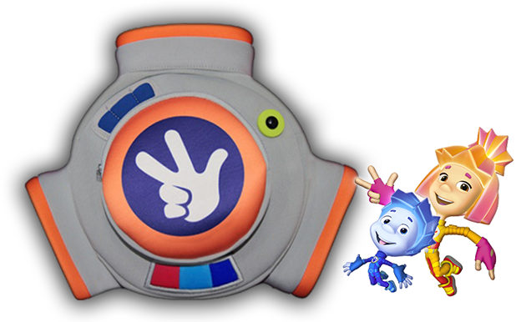
Внешний вид фиксиков необычен. Все они с большими головами, носят облегающие костюмы разных цветов с эмблемой на груди в виде двух зажатых пальцев. Их очертания довольно острые и прямые, то есть напоминают картинку в увеличенном масштабе, которую можно рассмотреть по пикселям.
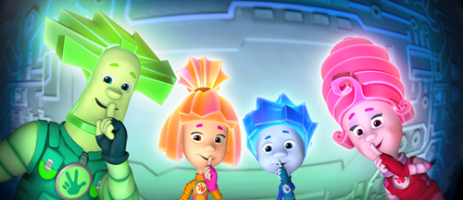
Главными героями, фиксиками, является небольшая семья, состоящая из родителей (Папус и Мася),
детей (Симка и Нолик),
дедушки (Дедус),
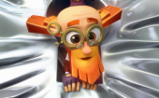
а также одноклассников старшей дочери (Файер, Игрек, Шпуля, Верта).

Иногда появляется жучок-паучок (Жучка).
Каждый член семьи обладает своим характером, имеет свою точку зрения, что делает мультфильм еще интереснее, и заставляет полюбить не одного героя, а целую семью.
Папус – глава семейства, о котором повествует мультфильм. Он отличается умом, сообразительностью и необычайной ответственностью. При возникновении какой-либо внезапной проблемы Папус всегда готов прийти на помощь и устранить неполадку.
Мама Мася является опорой для отца семьи, в основном занимается обучением детей, объясняя, как правильно ухаживать за приборами. Она с радостью поможет Папусу, если у того не получается справиться с починкой какой-либо большой техники.
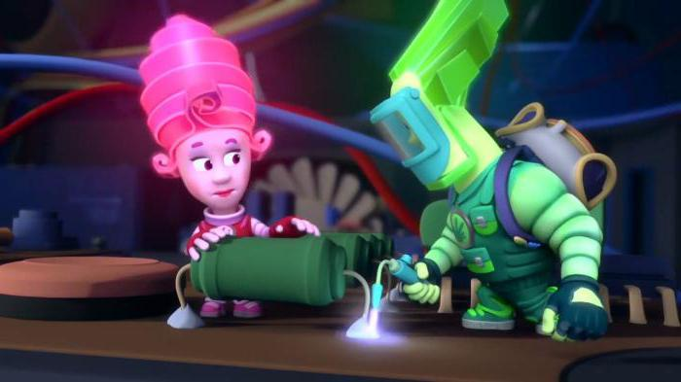
Папус и Мася кто такие? Фиксики! Значит, и дети у них - тоже фиксики. Симка и Нолик – брат и сестра. Симка - старшая дочь (ей 9 лет), она умная и ответственная. Ее младший братик Нолик, ему пока только 5 лет, еще не совсем интересуется основной деятельностью фиксиков, поэтому часто попадает в передряги из-за слишком большого желания поиграть.
Мудрейшим фиксиком в мультфильме является Дедус. Он смог открыть небольшую школу для подрастающего поколения. Находится она в лаборатории старого друга дедушки – Чудакова Гения Евгеньевича. Этот необычайно умный человек показывается зрителям как слегка рассеянный, но доброй души ученый.
С наступлением второго сезона в «Фиксиках» в мультфильмах добавляются новые герои: Игрек, Верта, Шпуля и Файер. Они одноклассники Симки и Нолика. Наиболее ярким и активным среди них является Файер. Его стиль – придумывать небольшие обманы и хитрости, чтобы посмеяться над друзьями. Он плохо влияет на Нолика, провоцируя его на что-нибудь эдакое. Полной противоположностью Файера можно назвать Игрека. Он весьма скромен и начитан. Ему нравится уделять много времени книгам и починке техники. Однако парадокс: найти неисправность он может за несколько секунд, но если берется ее исправлять, то окончательно доламывает прибор. Среди девочек ранимой и ответственной будет Шпуля. Она добрая, веселая, ей легко дается общение с другими. Из-за ее наивности, отзывчивости и доверия над ней постоянно шутят Нолик и Файер. И самая красивая девушка среди одноклассников – Верта. Она целенаправленно идет к новым достижениям. Ей легко быть красивой и умной одновременно, а решить какую-либо проблему ей не составит большого труда.

Помимо фиксиков, в мультфильме можно встретить Дим Димыча, Кусачку, родителей мальчика и небольшого жучка-паучка Жучку. Дим Димыч – ученик школы, он всегда слушается родителей и ничем не отличается от своих сверстников. Но есть у него очень большой и значимый секрет. Он знает, кто такие фиксики! Узнал восьмилетний мальчик о них совершенно случайно. Сначала он познакомился с Ноликом, потом - с Симкой, а чуть позже с другими членами семьи. Отец Дим Димыча – журналист. Он часто задерживается на работе и нередко уезжает в командировки. Мама Дим Димыча - обычная домохозяйка. Она очень любит свою семью, поэтому каждый день готовит изысканные блюда, чтобы порадовать своих родных. Никто из родителей мальчика не знает, кто такие фиксики.
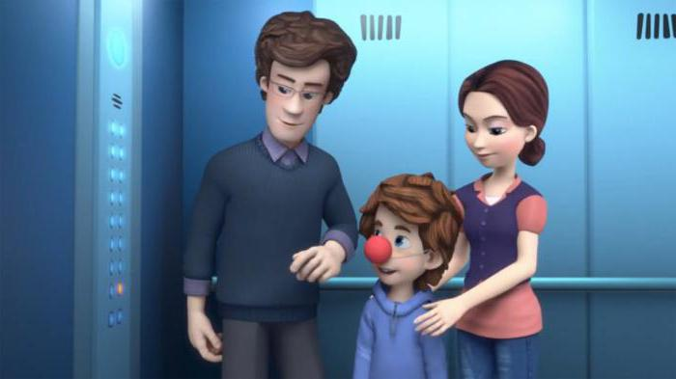
Собака Кусачка породы чихуахуа - активная и достаточно неглупая, хотя в семье думают иначе. В одной из серий она показывает свое превосходство, пытаясь сказать своим хозяевам о забытом учебнике математики, а также о том, что на улице будет дождь. Ее увлечение – гоняться за фиксиками. Она чувствует их присутствие в квартире и разражается из-за того, что не может поймать Нолика и Симку.
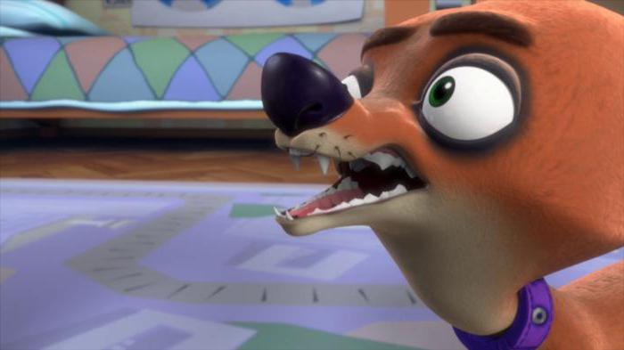
Вот такие они, герои мультимедийного проекта «Фиксики»!!! А чему же учат они нас в своем мультфильме???

Глава 2. Мультфильм «Фиксики» - обучение и воспитание в игровой форме.
2.1.Воспитательная роль мультимедийоного проекта «Фиксики»
Каждая серия несет в себе что-то поучительное, каждый эпизод чему-то учит маленького зрителя. Посмотрев этот сериал, можно не просто приятно провести время, но и узнать много нового: как ухаживать за микроволновой печью, или как следить за компакт дисками. Эти вещи, которые в первую очередь авторы старались донести детям, станут полезны и многим взрослым. Это вообще тот уникальный случай, когда взрослые родители могут смотреть детский мультсериал с не меньшим восторгом и интересом, чем их собственное чадо.
Благодаря этому, мультик способствует сближению родителей с детьми, а это очень важно, ведь стать для своего ребенка другом – задача не из легких.
Мультфильм «Фиксики» наполнен множеством интересных историй, как о реальных вещах, так и о выдуманном мире фиксиков. Дедушка, например, любит рассказывать о том, как раньше жили их предки. Он рассказывает, что раньше фиксики ремонтируя какую-либо технику, оставляли в ней кусочек своей души, из которой появлялись новые фиксики. Однако, с появлением роботизированных систем, производством техники перестали заниматься люди, и фиксикам пришлось рожать и воспитывать детей, попутно обучая их своему искусству. Когда смотришь на то, как ворчит старенький Дедус, сразу хочется вспомнить своих дедушку с бабушкой, и их рассказы о прежней жизни.
«Фиксики» приносят что-то новое в жанр, и наполнены нашим чувством юмора, которое всегда вызовет улыбку, даже у самого серьезного человека.

Несмотря на то, что каждая серия длится всего 6 минут, за это время герои мультфильма успевают не только доступно ответить на несколько детских вопросов “почему”, но и преподать поучительный урок юному зрителю, рассказав о том, как важно помогать родителям, поддерживать порядок в комнате, беречь свои игрушки, быть добрым, ответственным, щедрым и многое другое.

Воспитательная сторона Фиксиков, также как и техническая, полезна будет и многим взрослым, поэтому мультфильм по праву можно называть семейным.

Приведем немного примеров из мультфильма «Фиксики», где четко прослеживается воспитательная сторона мультфильма:

Важность командной работы и взаимопомощи:

Чтобы вернуть Файера в его нормальное состояние, всем фиксикам от мала до велика придётся позабыть свои мелкие обиды и объединиться в одну команду.

Важная миссия ляжет на плечи даже самого маленького – Нолика, которому предстоит преодолеть свою неуверенность, разобраться с чувством вины и показать пример смекалки и отваги. Процесс преодоления своих страхов и исправления совершённых ошибок в мультфильме раскрыт достаточно наглядно и поучительно на примере нескольких сюжетных линий. Даже нашкодивший Файер получит шанс исправиться и вернуться в коллектив.

Друзьям не надо во всём потакать:
В мультфильме раскрыта достаточно редкая, но очень актуальная тема. В одной из сцен, когда Файер уже начал обманывать своих друзей, ему понадобилась помощь сначала фиксика Верты, а потом Нолика – и оба доверились другу, хотя он до этого уже показал свою тёмную сторону. В результате оба оказались у «разбитого корыта», а Файеру их помощь также сослужила плохую службу, подтолкнув его вниз по наклонной. Наглядный

пример того, что не всякие просьбы друзей надо выполнять, всегда задумываясь о последствиях своих действий для себя и окружающих, представляется очень полезным детям.

Образ семьи и значимость каждого персонажа:

И фиксики, и человеческие дети в мультфильме живут не сами по себе (что часто встречается во многих мультиках), а в семьях под контролем взрослых, которые уделяют много внимания ребятам. Такая семейная направленность мультфильма выделяет его в лучшую сторону. Также весьма показательно, что создатели уделили внимание всем персонажам, и нераскрытых или второстепенных героев в мультике не осталось. Даже у собаки Дим Димыча по имени Кусачка есть своя минута слава, когда ей придётся проявить мужественный характер и спасти хозяйку.

Таким образом, в Фиксиках дети не отделены от старшего поколения и не противопоставляются ему. В большинстве случаев, попадая в трудную ситуацию, главные герои обращаются к своим родителям, которые с радостью им помогают не только разобраться в технических вопросах, но и всегда готовы преподать жизненный урок.
В то же время и Дим Димыч, и юные фиксики часто проявляют самостоятельность, обращаясь к старшим только когда это действительно необходимо. Несмотря на свой небольшой возраст и детский характер, герои уже умеют признавать свои ошибки и отвечать за свои поступки.
Также, в мультфильме рассматривается много примеров о правильных и неправильных поступках, о том, как важно беречь друг друга, понимать и исправлять свои ошибки. Мальчик Дим Димыч верно хранит секрет фиксиков и любит своих друзей. Но и у них случаются ссоры и недопонимания, которые, как правило, обязательно решаются в лучшую сторону.
Лично мне очень нравятся отношения Фиксиков. Они очень трепетно и бережно относятся друг к другу. Сестра Симка очень переживает за маленького Нолика, хотя может и дружески посмеяться над ним. Но всегда спешит к нему на помощь и выручает из любых переделок.
Но, помимо воспитательной роли, которую несет в себе мультимедийный проект «Фиксики», он еще обучает ребенка знаниям о принципах работы бытовых предметов.

2.2. Роль мультфильма «Фиксики» в познавательном процессе

Создателям удалось совместить процесс обучения и воспитания в одном сюжете, при этом информация подана в ярком, современном и увлекательном стиле.

Человечество проделало длительный путь, начиная от каменного века и создания колеса, заканчивая полетами по далекому космосу и внедрением в собственную жизнь всевозможных гаждетов и сложной электроники. Так что сейчас человеческий обиход невозможно представить без автоматических стиральных машин, холодильников, миксеров, микроволновых печей, электрических духовок, пылесосов, дрелей и прочей техники и инструментов. Но все это является сложными приборами, так что очень важно правильно их использовать, а для этого необходимо иметь хотя бы какое-то представление, как они появились и как работают.

Поэтому Фиксики, как истинные хранители техники и бытовых приборов, решили вам помочь – они рассказываютнам историю появления многих вещей, что находятся рядом с вами. Их рассказы очень увлекательны, и к тому же изложены простым языком и сопровождаются забавными роликами, поэтому ребенок сможет быстрее усвоить и запомнить изложенный материал. Так что благодаря Дедусу, Нолику и Симке вы узнаете, как появилась посуда,рюкзак, шоколад, подводная лодка, утюг, зонтик, колесо, канализация, домашние животные и прочие предметы, без которых наша жизнь была бы неполноценной.
Обучение в мультимедийном проекте «Фиксики» происходит в игровой и адаптированной для юного зрителя форме.
Фиксики — большие любители работать. Есть даже серия, в которой Папус обещает переехать в другую квартиру, если к вечеру ничего не поломается. Выполнив ремонт, Фиксики восклицают «Тыдыщ!». Символ Фиксиков,ладошка с тремя оттопыренными пальцами – это тайный символ фиксиков, их «знак качества».
Из сериала ребенок узнает о строении и принципах работы буквально всего: пылесоса, пульта, будильника, холодильника, водопроводного крана, телефона и многого другого.
Мультфильм «Фиксики - как это работает» предельно просто объясняет принцип работы различных устройств и приспособлений. Разнообразие серий и обширность захваченных в разделе тем поражает: ребенок может найти ответы абсолютно на все свои вопросы, касающиеся того, как что-либо работает.
Мультипликационный сериал рассчитан на детскую аудиторию различных возрастов. Малышам будет интересно узнать о фокусах и иллюзиях, о попугае или конструкторе. Дошкольников заинтересуют серии о лифте, телевизоре, фотоаппарате и т.д. Даже для школьников найдется интересная информация о земном притяжении или цепной реакции, силе трения и мирном атоме. О механизмах работы тех или иных вещей рассказывают все те же Симка, Нолик, Димдимыч, Дедус, остальные фиксики и их друзья. Анимационный мультфильм предельно короткий - длительность просмотра не превышает 1 минуту! Но интересно то, что этого времени вполне хватает, чтобы коротко и ясно, простым языком рассказать обо всем необходимом. Красивая картинка способствует восприятию информации и развитию визуальной памяти, а сам мультсериал заставляет задумываться ребенка чаще: что это такое? почему это происходит именно так? как это устроено? Развивается мышление, воображение маленького зрителя, а главное, не остается никаких вопросов и сомнений.
Мультфильм Фиксики – один из самых ярких современных отечественных сериалов. Ведь кроме увлекательного сюжета, каждая серия мультфильма предлагает ребятам интересную и важную информацию обо всех технических устройствах, окружающих нас. Ребята находят выход из сложившихся ситуаций, учатся технике безопасности и, самое главное, понимают необходимость дружеской поддержки и взаимовыручки.

2.3 Анкетирование и его анализ Практическая часть.
Результаты исследования.
Для того, чтобы узнать смотрят ли мои одноклассники мультфильм «Фиксики» и влияет ли просмотр данного мультфильма повышение на уровня знаний детей, выбран метод анкетирования. Мною составлены две анкеты. В анкетировании приняли участие 45 школьников 3– го класса нашей школы.
Цель анкетирования:
- Определить популярность мультимедийного детского проекта «Фиксики».
- Влияет ли просмотр мультфильма «Фиксики» на повышение уровень знаний детей.
Анализ результатов анкетирования.
По результатам Анкеты № 1 (Приложение № 1) можно сказать следующее:
Анкета № 1 отражает общую картину того, смотрят ли дети мультимедийный детский проект «Фиксики». Анкета состоит из 8 вопросов, на которые учащимися были даны ответы.
Проанализировав результаты Анкеты № 1, можно сказать следующее:
Из 45 опрошенных учащихся, 41 учащийся ответил на вопросы анкеты без ошибок. 2 учащихся допустили по одной ошибке, 1 учащийся 2 ошибки и 1 допустил одну ошибку.
Из чего следует, что все опрошенные учащиеся смотрят и знают мультимедийный детский проект «Фиксики».
Анкета № 2 (Приложение № 2) проводилась два раза. До просмотра мультфильма и после просмотра мультфильма. Анкета № 2 направлена на выяснение того, влияет ли просмотр данного мультфильма на повышение уровня знаний детей.
Учащимся для просмотра предложена одна из серий мультфильма «Фиксики» под названием «Крепеж».
Анкета № 2 отражает одну из последних выпущенных серий мультимедийного детского проекта «Фиксики» под названием «Крепеж». Данная серия была выбрана в связи с тем, что обучающиеся ее с большей долей вероятности еще не видели.
Анкетирование проходило в два этапа, учащиеся отвечали на одни и те же вопросы два раза, до просмотра мультфильма и после просмотра мультфильма.
Проанализировав данные анкеты, выявлено в первом случае до просмотра мультфильма «Крепеж» учащиеся правильно 50 %,

а после просмотра мультфильма учащиеся дали верный ответ 77 %.

Тем самым, гипотеза о том, что просмотр мультимедийного детского проекта «Фиксики» влияет на повышение уровня знаний детей, нашла свое подтверждение.

Заключение.
«Фиксики» - самая настоящая энциклопедия, благодаря которой ребенку в доступной форме разъясняется принцип действия самых разных приборов и гаджетов – а заодно и техника безопасности при работе с ними. Мультфильм ненавязчиво говорит о необходимости бережного обращения с природой и окружающей средой.
Благодаря удачно реализованному принципу обучения в игровой форме, Фиксики нравятся и детям, и взрослым. Детям нравятся герои и их приключения, им импонирует то, что фиксики современны, знают все о новинках и «всегда в теме». Родители считают мультфильмы с участием Фиксиков: полезными, познавательными, поучительными, обучающими, развивающими, для своих детей.
Кроме того, в мультимедийной проекте «Фиксики» освещены истории из повседневной жизни, которые понятны ребёнку.
Редкий мультфильм, в котором дети и родители почти всегда вместе, это касается как детей Фиксиков, так и мальчика Дим Димыча. А у Фиксиков есть ещё и дедушка, к мнению которого прислушиваются и взрослые, и дети.
Кроме отношений дети – взрослые, в мультфильме много внимания уделено взаимоотношениям брат – сестра, они могут спорить, ссориться, но в итоге всегда мирятся.
В мультфильме доступно и интересно рассказывают про то, как работают разные приборы и предметы. Есть серии, посвящённые правильному питанию, мытью рук, уборке в комнате.
Из многих ситуаций Фиксики и Дим Димыч пытаются найти выход самостоятельно. А если не получаются, обращаются к старшим. Это хороший пример для подражания.
У всех в мультфильме есть обязанности: проверка приборов, посещение школы. Игры только после всех дел.

Таким образом, мультсериал Фиксики нацелен на:
- развитие у ребёнка любознательности, самостоятельности и ответственности;
- обучение применению современной техники и разъяснение её устройства
- формирование правильных отношений между детьми и взрослыми
- воспитание нравственных качеств.
В ходе решения поставленных задач, получены следующие результаты:
  - Подобрана и изучена информация по посвященной теме исследования.
  - Проведено анкетирование среди учащихся 3-х классов и определена популярность мультимедийного детского проекта «Фиксики».
  - Выяснено чему нас учит мультимедийный проект «Фиксики».
  - Исследованы воспитательные и познавательные возможности мультимедийного детского проекта «Фиксики».
  - Привлечено внимание и заинтересованность одноклассников к теме исследования.
  - Поставленная в работе цель достигнута.
  - Гипотеза о том, что о том, что если ребенок будет регулярно смотреть мультимедийный проект «Фиксики» уровень знаний и воспитания ребенка будет значительно выше, доказана.

Список литературы
Интернет ресурсы:
- http://www.youloveit.ru/gallery/fixiki_kartinki/111364-fixiki-37.html
- https://ru-an-info.livejournal.com/12988035.html
- https://tlum.ru/news/raskryvaem-vse-sekrety-multfilma-fiksiki-bolsoj-sekret/
- http://rastim-dm.ru/multfilm-fiksiki-glazami-psixologa/
- https://www.film.ru/articles/rozetka-roka
- http://tsvetyzhizni.ru/shkatulka_sokrovisch/detskie-multfilmy/tydyshh-ili-kto-takie-fiksiki.html
- http://www.bolshoyvopros.ru/questions/790466-fiksiki-polezen-li-etot-multfilm-detjam-kak-vy-schitaete.html
- http://wi-fi.ru/desktop/news/1/1895318
- http://www.myshared.ru/slide/955554/
- https://nsportal.ru/nachalnaya-shkola/raznoe/2012/10/19/nauchno-issledovatelskaya-rabota-uchenitsy-2-klassa-vrednay
- https://www.kindermax.ru/articles/20140516/
- http://neprostoguru.ru/kultura-i-obshhestvo/kino/95761-fiksiki-istorija-ih-pojavlenija.html
- http://fb.ru/article/213611/kto-takie-fiksiki-personaji-i-opisanie-multfilma
- http://kidbook.pro/multfilm-fiksiki-eduard-uspenskij-i-aleksandr-tatarskij.html
- https://yandex.ru/images/search?text=%D0%BA%D0%B0%D1%80%D1%82%D0%B8%D0%BD%D0%BA%D0%B8%20%D1%80%D0%B0%D0%BD%D1%86%D1%8B%20%D0%BF%D0%BE%D0%BC%D0%BE%D0%B3%D0%B0%D1%82%D0%BE%D1%80%D1%8B%20%D0%A4%D0%B8%D0%BA%D1%81%D0%B8%D0%BA%D0%B8&noreask=1&img_url=https%3A%2F%2Fsurgut-sp.ru%2Ffiles%2F9f9%2F9f9c97ab4aca610eb0105f0dda1c1f45.png&pos=1&rpt=simage&lr=66
- https://www.planet-kob.ru/articles/6646
- http://onlinemultfilmy.ru/fiksiki-istoriya-veshhej/
- https://go.mail.ru/search_images?fr=chxtn7.0.25&gp=801507&q=%D0%B6%D1%83%D1%87%D0%BE%D0%BA%20%D0%BF%D0%B0%D1%83%D1%87%D0%BE%D0%BA%20%D0%B6%D1%83%D1%87%D0%BA%D0%B0%20%D0%A4%D0%B8%D0%BA%D1%81%D0%B8%D0%BA%D0%B8%20%D1%84%D0%BE%D1%82%D0%BE&frm=web#urlhash=8825454087966162206
- http://fiximult.ru/kak-ehto-rabotaet/

Приложение
Приложение № 1
Анкета № 1 (цель – определить смотрят ли дети данный мультфильм)
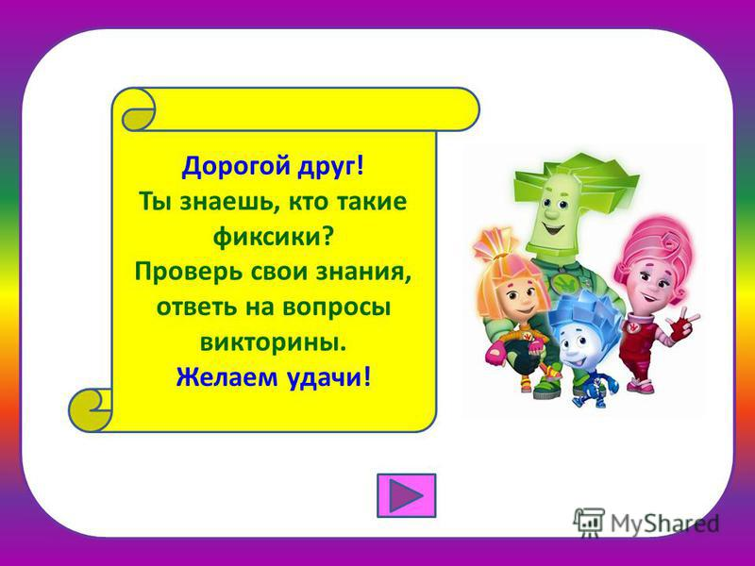
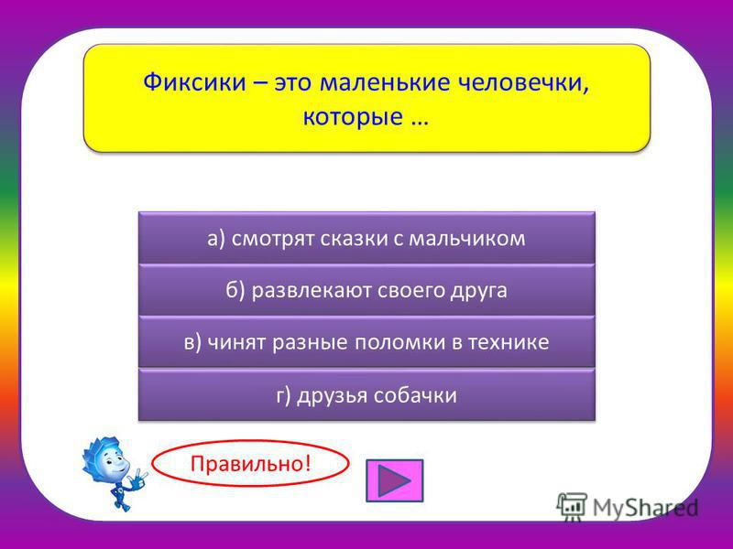
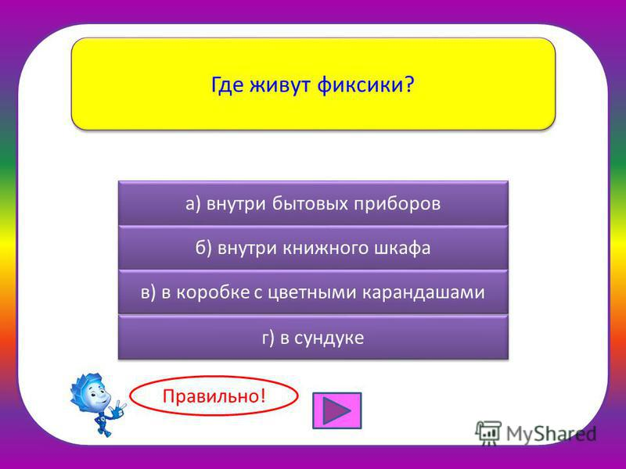
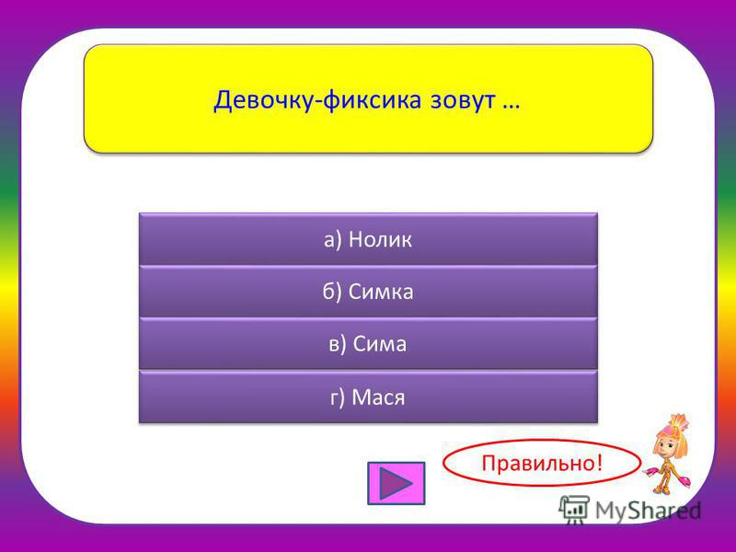
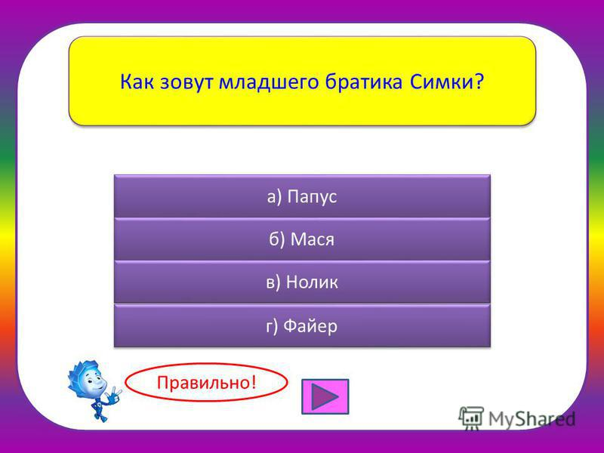
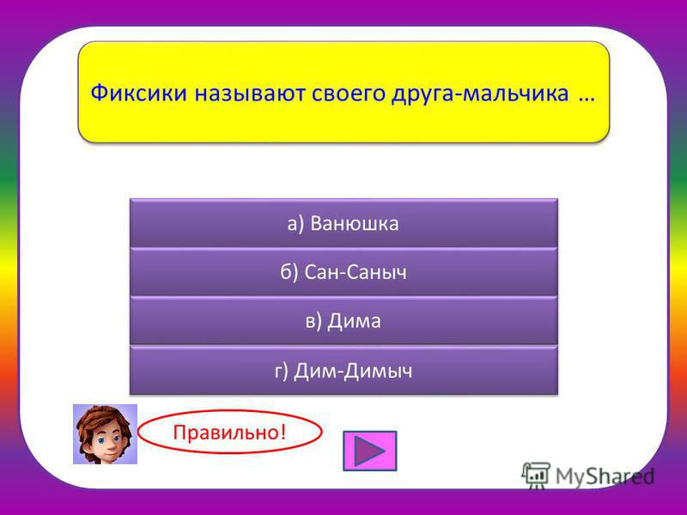
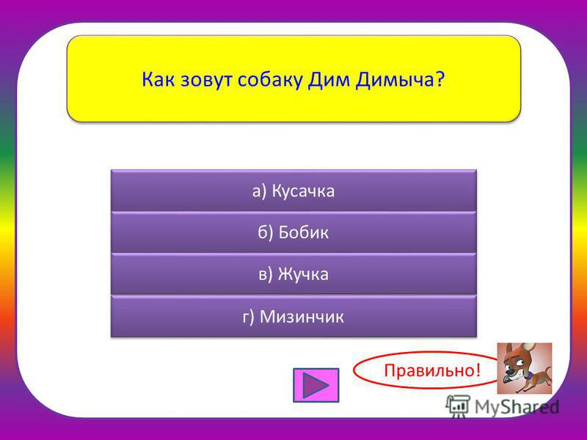
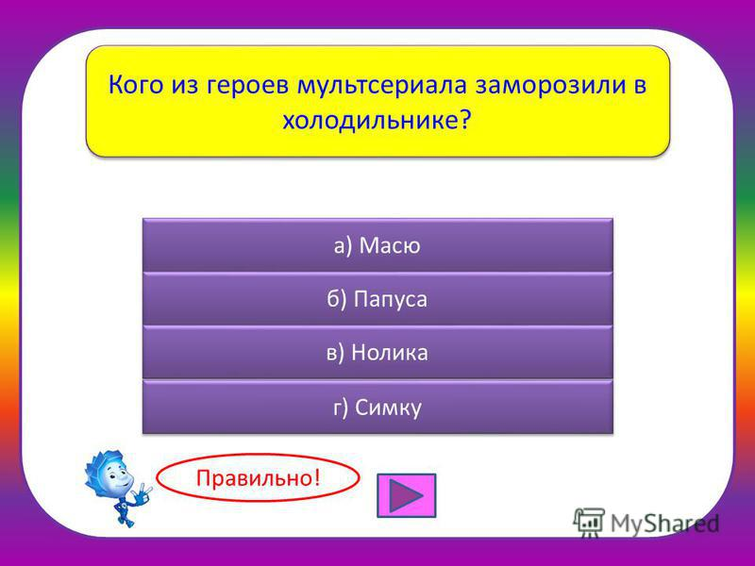
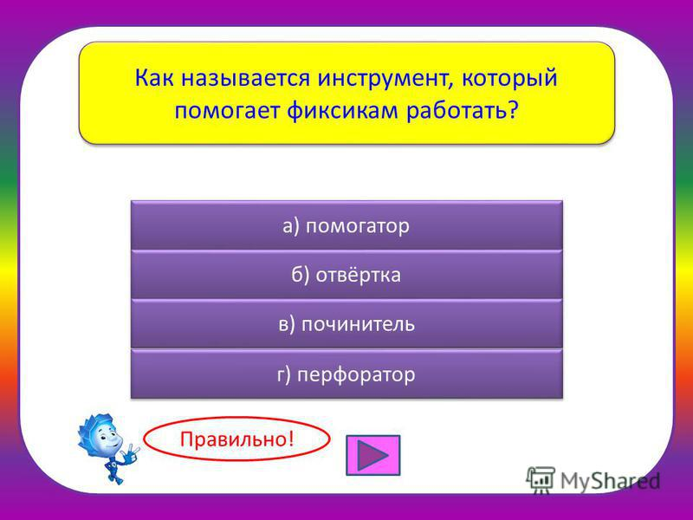
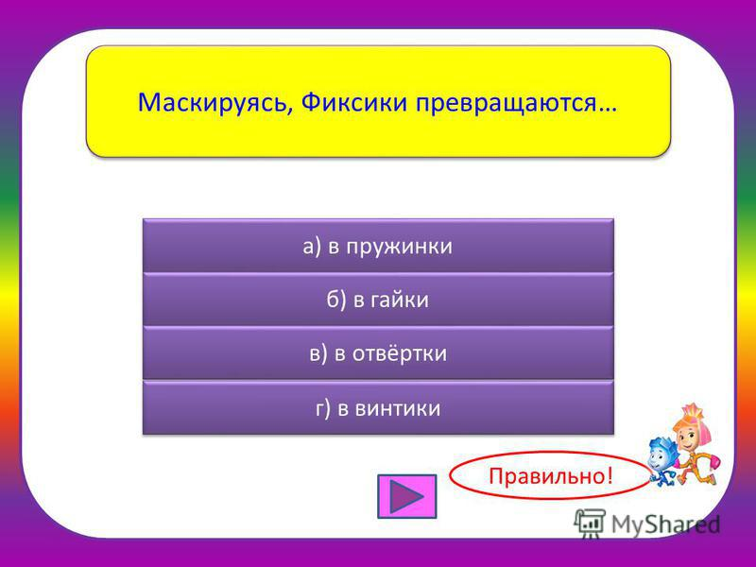

Приложение № 2
Анкета № 2
Анкета № 2 проводится два раза (до просмотра мультфильма «Крепеж» и после просмотра мультфильма)

- Что используют, чтобы скрепить деревянные или пластмассовые детали?
  - - шурупы
  - - гвозди
  - - дюбель
  - - не знаю

- Что нужно вставить, чтобы шуруп лучше держался???
a. Дюбель
b. Винт
c. Шпунтик
d. Не знаю

- Какие Виды крепежа вы знаете
  - - винтик
  - - гвозди
  - - шурупы
  - - дюбель
  - - гайка
  - - все вышеперечисленные варианты

- Кто придумал винт???
  - - Архимед
  - - Македонский
  - - Аристотель
  - - не знаю

- Где в древнем Риме применяли винты???
  - - пресс для отжимки масла
  - - в домкратах и сверлах
  - - не знаю

- В каком веке впервые винты стали использовать для крепежа?
  - - в 16 веке
  - - в 15 веке
  - - в 21 веке
  - - не знаю

